Schemabyggare för konfirmationsläger

Program för att skapa schema för ledarnas arbetstider

# Vad är schemabyggaren?

Ett program som skapar lägerscheman för ledarnas arbetstider. Utvecklat för att underlätta schema-läggning och automatisera rutinarbete.

# Vad kan man kontrollera?

Du kan välja helt fritt:

* Antalet ledare UL och Hl var för sig (med namn)
* Hur många dagar
* Vilka ledare som är lediga på vilken dag
* Placera ut pass på ledare i förväg

# Vad krävs för att använda den?

1. Alla filer nedladdade på din dator i en och samma mapp
2. En Excel fil som används för att skriva in (finns i mappen)
3. En kommandotolk/IDE för att köra programmet
4. Ladda ner Python3 (programmeringsspråket) så din dator kan köra filerna

# Hur fungerar det?

Det finns 5 olika ”pass”: A, B, C, D och L. Tomma pass i schemat betecknas med understreck (_). Alla dessa har olika arbetstimmar:

|  |  |  |  |  |  |  |
| --- | --- | --- | --- | --- | --- | --- |
| Pass: |  | HL | Timmar |  | UL | Timmar |
| A (Väckning) |  | 8:30-20:30 | 12 |  | 8:30-19:00 | 9,5 |
| B (Heldag) |  | 09:30-21:00 | 12,5 |  | 10:00-22:30 | 12,5 |
| C (Eftermiddag) |  | 13:00-22:30 | 9,5 |  | 13:00-20:30 | 7,5 |
| D (Nattning) |  | 14:30-01:30 | 11 |  | 15:00-01:00 | 11 |
| L (Ledigt) |  | 0 | 0 |  | 0 | 0 |

(Arbetstimmarna går att ändra i konfigurations-filen)

Krav som programmet ställer på passen: (Dessa saker går inte att ändra via konfig-filen)

* Du får inte ha väckning eller nattning två dagar på rad.
* Du får helst inte ha nattning varannan dag.
* Du får helst inte ha väckning varannan dag.
* Du får helst inte jobba övertid (undantag förekommer)

Som standard gäller detta: (Går att ändra via konfig-filen)

* En HL som nattar varje dag
* En HL som väcker varje dag
* Två UL som nattar varje dag
* Två UL som väcker varje dag
* B och C pass fördelas jämnt på resterande av ledarna
* Datum är avstängt, nu skriver den ”Lägerdag X” i schemat som standard

# Hur använder jag den?

Alla filer i mappen med stora bokstäver är till för dig användaren.

1. Ladda ner Python på din dator så att din dator kan köra filerna
   1. Länk till nerladdningssida: <https://www.python.org/downloads/>
2. Öppna TOMT_SCHEMA.xlsx i Excel.
3. Skriv ut namnen på ledarna, och ange om personen är hl/ul i A-kolumnen. Lägg till eller radera rader underifrån vid behov. Fyll i celler med eventuella förbestämda pass: A/B/C/D/L (Endast stora bokstäver, se tabell ovan för tiderna för passen). Fyll i alla tomma celler med ett understreck ”_”. Lämna inga celler tomma (som ska ingå i schemat). Du ändrar längden på schemat genom att lägga till eller ta bort kolumner på slutet.

Exempel på tomt schema:

1. När du är klar: Spara och stäng ner excelfilen
2. Kör filen ”schemabyggare.py”. Om du har en IDE, kör filen via det programmet. Om inte: använd kommandotolken:
   1. Hitta mappen på din dator och kopiera filvägenEn bild som visar bord

      Automatiskt genererad beskrivning
   2. Öppna commandotolken genom att söka efter ”cmd” 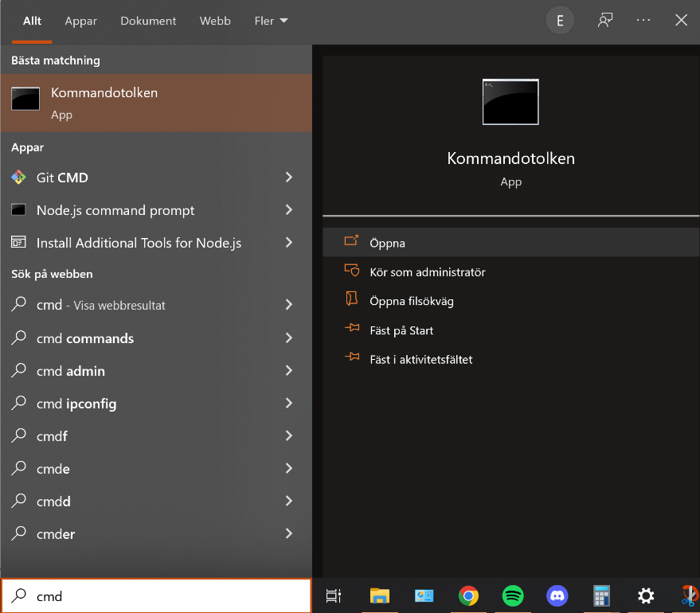
   3. Skriv in kommandot ”cd [klistra in filvägen]” och klicka EnterEn bild som visar text

      Automatiskt genererad beskrivning
   4. Därefter skriv kommandot ”python schemabyggare.py” och klicka Enter. Så här ska det se ut om allt gick rätt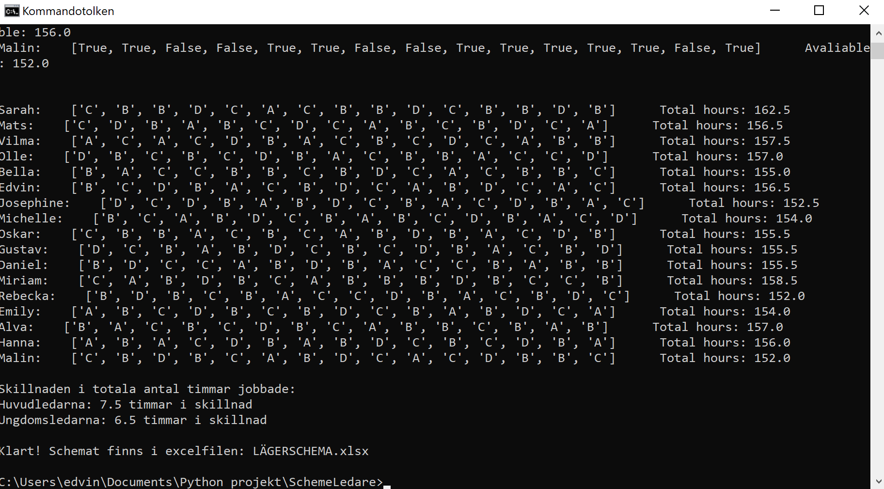
   5. Om detta ger ett felmeddelande kan det vara att python inte installerats korrekt eller att du jobbar i fel mapp, kontrollera även stavning. Läs felmeddelandet!
3. Öppna LÄGERSCHEMA.xlsx.
4. Start om programmet tills du är nöjd med schemat. Om du vill ändra grundinställningar: se menyn ”Hur ändrar jag inställningarna” längre ner i dokumentet
5. När du är nöjd: Skapa en kopia av LÄGERSCHEMA.xlsx och flytta till den mapp du vill själv ha den

# Hur tolkar jag resultatet?

Programmet kommer skapa en ny Excelfil (LÄGERSCHEMA.xlsx) som kommer ligga i mappen efter att programmet har körts. Denna fil består av tre blad: ett färglagt schema, ett med tiderna för varje dag och ett med all rå data.

Kolla så att det inte finns några färglösa ”Fa” eller ”Fd” pass i schemat. Dessa innebär att programmet inte lyckats placera ett A eller D pass. Det innebär att ledaren exempelvis har fått nattning två dagar på rad. Prova att starta om programmet igen och se om de fixar sig med slumpen, annars kan du manuellt ändra resultatet.

Kolla också så att någon ledare inte jobbar för mycket extra tid kontra de andra. I kommandotolken och i ”Rå data” bladet finns det en siffra som redan räknat ut skillnaden mellan ledarna. Om den är för stor: starta om programmet.

Programmet sätter för tillfället ut 3 ledare på nattning och 3 på väckning även på lediga dagar. Fundera på om detta är nödvändigt. Om du ändrar detta manuellt, tänk på att de totala timmarna ändras. En annan metod är att sätta ut alla pass för de lediga dagarna i excelfilen du startade med och köra programmet igen, ex bild:

Under Arbetstimmarbladet kan du kopiera av färdiga tabeller till lägerschemat med allas tider för dagen. Det fungerar bäst att kopiera in i Word.

I rå data bladet kan du även läsa av: möjliga felmeddelanden, timmar per pass per dag, skillnad i total antalet jobbade timmar, om ledaren har jobbat för få timmar per dag, antalet pass per typ per dag och diverse beräkningsdata. Det är endast extra information som kan användas vid behov.

# Vanliga problem

* Se till att python är korrekt installerat
* Se till att du är inne i rätt mapp när du använder kommandotolken
* Se till att du har sparat och har stängt ner båda Excel filerna innan du kör programmet
* Små bokstäver har använts i tomma schemat
* Celler som borde haft _ är egentligen tomma
* Man har ändrat något i CONFIG.py utan att kontrollera formatering

# Hur ändrar jag inställningarna?

För att ändra inställningar behöver du ändra värden i en fil (CONFIG.py)

Det du kan ändra på är detta: Arbetstimmarna för HL/UL, max antal pass per dag, datum för lägret, namn på filer och blad, Excel fil som används, färger och styles.

Öppna CONFIG.py med en textredigerare (tex Anteckningar eller IDE om du har)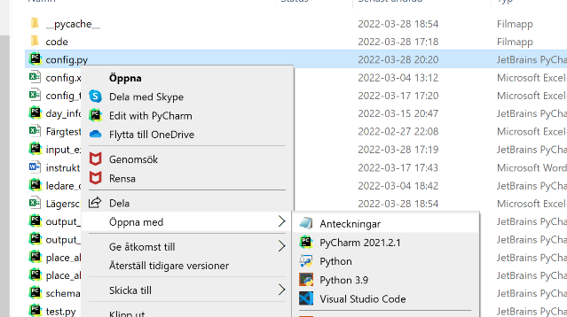

Då borde du får upp något liknande:

Ändra de värden du vill ändra på. Var noggrann med att inte ändra på formateringen eller lägga till text där det inte ska vara text – programmet kan krascha av det.

Se till att spara filen efter du ändrat något!